T3 GESTIÓN DE PROCESOS
PROGRAMA VS PROCESO: un programa es el fichero ejecutable en disco mientras que un proceso es una instancia de ejecución de un programa que el SO genera. Puede haber varios procesos por programa.
El SO mantiene información y recursos a cada proceso gracias al Bloque de Control de Proceso (BCP) que se inserta en la tabla de procesos. º
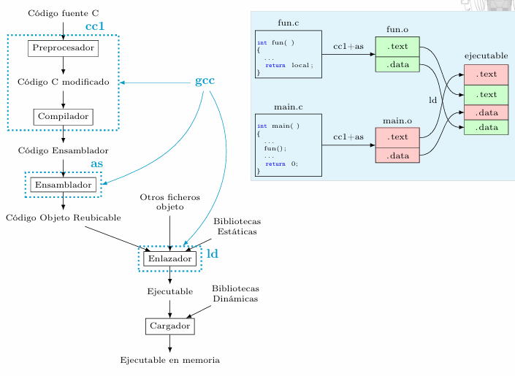

HERRAMIENTAS POSIX: información sobre los ficheros:
- Ldd: saber que librerías dinámicas usa un ejecutable.
- Nm: consultar la tabla de símbolos del ELF.
- Objdump: desensamblar y volver las secciones de un ELF.
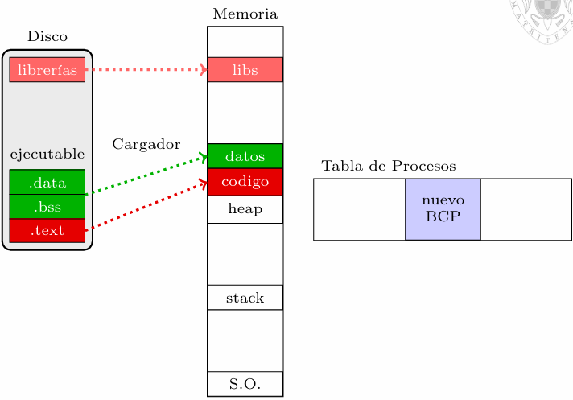
PROCESO: se pasa la información desde el disco (memoria física) a un directorio de memoria virtual para comenzar y se añade un BCP.

INFORMACIÓN DEL PROCESO: almacenada por el SO.
Para gestionar un proceso se necesita lo siguiente, almacenado en el Bloque de Control de Procesos (BCP):
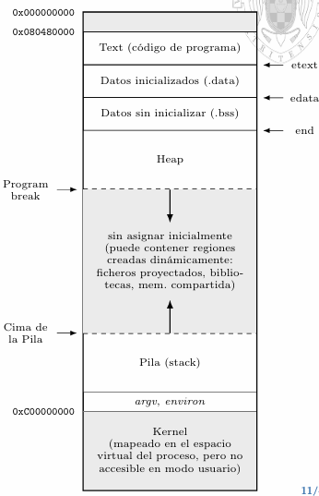
- Estado del procesador: información necesaria para continuar el proceso en otro sitio si fuera necesario. Registros arquitectónicos como la pila, los registros generales, etc.
- Imagen de memoria: almacenaje de todos los datos del proceso. El espacio virtual se divide en regiones o segmentos. Es una distribución lógica, ya que no se corresponde con su almacenamiento real, de eso depende el punto siguiente.

- Tabla de Páginas (TP) del proceso: memoria y páginas virtuales. Ya visto en EC.
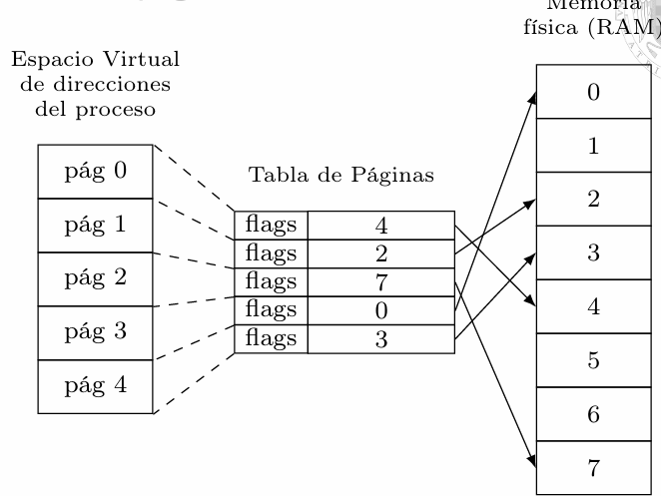

- Información de identificación: identificador del proceso y el proceso padre (pid, ppid), del usuario que lo ha creado y el grupo (uid, gid), el usuario y grupo efectivos (por si hay cambios de permisos, euid, egid).
- Información de planificación del proceso: gestión de cpu, orden de ejecución de procesos, etc. Depende del estado de cada proceso, del tiempo de cpu, la prioridad, etc.

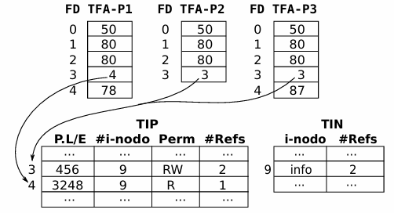
- Descriptores de ficheros abiertos (TFA): lista de todos los ficheros abiertos por el proceso. Es una tabla con una entrada por descriptor de fichero abierto. Cada entrada tiene una referencia a la tabla intermedia de posiciones (TIP) con la información de apertura (puntero de posición, permisos, referencia al i-nodo, etc).
En caso de que un proceso cree a otro con un fork, la TFA se copia del padre al hijo.

- Señales recibidas (POSIX): todas las señales de control que recibe el proceso.

SERVICIOS POSIX:
CREACIÓN DE PROCESO CON CLONADO: llamada al sistema pid_t fork(void). El valor de retorno le dice a cada copia si es el padre o es el hijo, pues al padre le da el PID del hijo y al hijo 0.
El fork se basa en un clonado, dándole al hijo acceso a los recursos del padre.
El mapa de memoria tiene un copy on write, de manera que hasta que nadie escriba en eso datos, ambos ven las mismas direcciones. En cuando alguien escribe se crea una copia de dicha página.
De la tabla de procesos se hace una copia parcial, porque hay un id nuevo, TP, estado, etc. Sin embargo, el TFA, id de usuario, etc será el mismo.

CAMBIO DE PROGRAMA: exec.
La familia de llamadas al sistema int exec* (const char *path, …) permite cambiar el mapa de memoria del proceso por el de un nuevo programa con argumentos de llamada. Se hace un borrado de la imagen de memoria del proceso que invoca exec y se carga el nuevo mapa de memoria.
La TFA se mantiene, porque los archivos siguen abiertos, a menos que se abran con flag O_CLOEXEC activo (close on exec).
Las señales que tengan registrado un manejador pasarán a tener la acción por defecto, generalmente matar al proceso.
Variantes de exec:
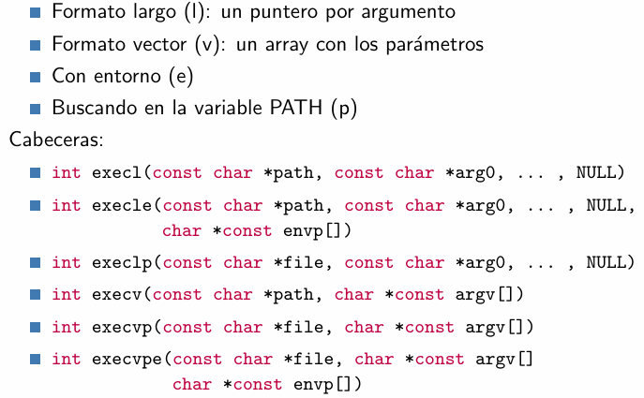

ESPERAR LA TERMINACIÓN DE HIJOS: un proceso puede bloquearse hasta que finalice alguno de sus hijos. Si un hijo termina queda en un estado zombie hasta pasarle el valor de retorno al proceso padre a través de wait.
- Pid_t wait(int* status). Espera la finalización de cualquiera de sus procesos hijo.
- Pid_t waitpid(pid_t pid, int * status, int options)
+ pid determina por que proceso se espera:
<-1: espera a que termine cualquier proceso hijo que pertenezca al grupo de procesos indicado por el valor absoluto de pid
-1: espera a la finalización de cualquier proceso hijo
0: espera a la finalización de cualquier proceso hijo que pertenezca al mismo grupo de procesos que el proceso padre
>0: espera por la terminación del proceso hijo con este valor de pid
+ status es un parámetro de salida que codifica el motivo de la
termination del hijo. Macros: WIFEXITED, WIFSIGNALED, ...
+ options es una máscara de bits que permite determinar las
situaciones que terminan la espera:
WNOHANG: no ha terminado ningún proceso hijo
WUNTRACED: un hijo ha sido parado
WCONTINUED: un hijo se ha reanudado

TERMINACIÓN DEL PROCESO: exit.
Para terminar una ejecución se llama a int exit (int status), siendo status el código de retorno al proceso padre. Es 0 si no hay errores y otro valor en otro caso. El SO libera todos los recursos no compartidos que tenga este proceso. En procesos multihilo, todos los hilos del proceso terminarán.

USO NORMAL DE LOS PROCESOS:
